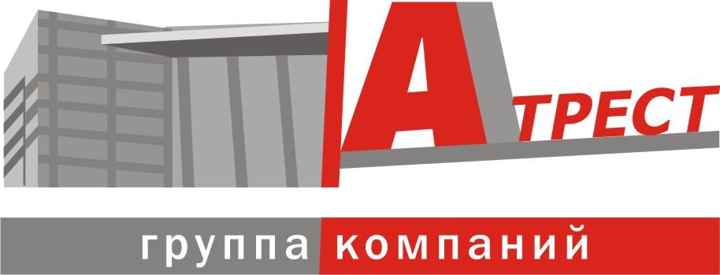

Алюминиевые композитные панели SIBALUX являются материалом премиум-класса. Применение материалов обуславливается типом объекта. Наша компания предоставляет рекомендации по оптимальному использованию панелей SIBALUX, чтобы в одном случае не переплатить, а в другом – избежать нерациональной экономии.
Вставка материала «SIBALUX» разработана на основе рекомендаций специалистов НИИ органической химии Академгородка города Новосибирска, в качестве заполнения используется полиэтилен низкого давления по ГОСТ 16338 и минеральный наполнитель по соответствующей нормативно-технической документации, имеет степень горючести Г1. Розовый цвет вставки является отличительной чертой нашего материала и защитой от подделок.
Алюминиевая композитная панель «SIBALUX» с негорючим наполнителем, (толщина панели 4мм, толщина слоя алюминия 0,4мм), прошла огневые испытания в НИИСК им. В.А.Кучеренко 13 июля 2006 г. на подсистеме «U-kon», результаты которых положительны, класс пожарной опасности системы соответствует К0. Материал сертифицирован, получено техническое свидетельство Росстроя № ТС-07-1668-06 и после обновления № 2815-10 от 15.03.2010 года, сроком действия до 2015 года.

АКП SIBALUX имеет все необходимые документы для применения в строительстве на территории РФ:
- Гигиенический сертификат;
- Сертификат соответствия и пожарный сертификат, согласно новому постановлению о сертификации 2009г.;
- Техническое свидетельство;
- Техническая оценка (распространяется на толщину алюминия 0,4 мм);
- Протокол НИИ им. Кучеренко о прохождении натурных огневых испытаний и присвоении класса пожарной опасности К0 – непожароопасные;
- Агрессивный протокол ИМ ЦИВ «СибНИИСТрой» о положительных испытаниях панелей «SIBALUX» к действиям неагрессивных, слабо-, среднеагрессивных сред.
- Протокол ИЦ ФГУ ВНИИПО на определение теплоты при сгорании внутреннего слоя панели, с показателем 11,87МДж/кг. (по последним требованиям на фасадах должен использоваться материал с показателем до 14 МДж/кг.)
- Кроме того, в 2008 г. материал SIBALUX успешно прошел испытания на распространение огня по международному стандарту British Standard 476 : Part 6 : 1989 и British Standard 476 : Part 7 : 1997.

Техническое свидетельство Росстроя (Минрегионразвития) имеет Приложение – Техническую оценку, которая содержит описание технико-эксплутационных характеристик системы, а также перечень марок композитных панелей, применение которых в системе навесного фасада обеспечивает соответствие системы классу пожарной опасности, присвоенному по результатам Натурных огневых испытаний.
Применение композитных панелей в составе фасадной системы без проведения отдельных натурных огневых испытаний возможно в случае, если рассматриваемые композитные панели проходили эти испытания в составе аналогичной либо схожей по конструктиву и материалам фасадной системе. Указание на возможность подобной «замены» должно содержаться в тексте Технической оценки. Также возможность замены должна быть подтверждена письмом от разработчика фасадной системы, в составе которой планируется применение не включенных в Техническую оценку материалов (п.10 ст.87 ФЗ «Технический регламент о требованиях пожарной безопасности» 3123 ФЗ).
Класс пожарной опасности присваивается фасадным системам по результатам проведения Натурных огневых испытаний по ГОСТ 31251-2003 «Конструкции строительные. Методы определения пожарной опасности. Стены наружные с внешней стороны». Подобные испытания проводятся в немногих сертификационных центрах: ЦНИИСК им.Кучеренко, ЦНИИ Минобороны РФ либо ФГУ ВНИИПО МЧС России. По результатам испытаний выдается Заключение о пожарной опасности системы и подтверждается соответствующим Протоколом огневых испытаний. В Протоколе огневых испытаний должен быть указан конкретный вид композитного материала, который был предоставлен на испытания в составе фасадной системы.
Алюминиевые композитные панели, применяемые в системах навесных фасадов, имеют различные характеристики по толщине самой панели, толщине алюминиевого слоя, материалу внутреннего слоя наполнителя. Панели, допустимые к применению в системах с классом пожарной опасности К0 (непожароопасные), как правило, имеют толщину не менее 4мм, толщину наружного алюминиевого слоя не менее 0,5мм. Помимо этого, композитные панели в обязательном порядке должны иметь Техническое свидетельство и Протокол огневых испытаний по ГОСТ 31251-2003.
Если алюминиевые композитные панели не проходили натурных огневых испытаний по ГОСТ 31251-2003, то любая фасадная система с облицовкой этими панелями будет относиться к классу пожарной опасности К3 (пожароопасная), вне зависимости от группы горючести композитной панели и и вне зависимости от наличия сертификата пожарной безопасности Г1. Подобные панели могут применяться на зданиях V степени огнестойкости, класса конструктивной пожарной опасности С3.
Таким образом, при выборе композитных панелей, в первую очередь следует обращать внимание не на группу горючести материала, а на наличие либо отсутствие Протокола огневых испытаний по ГОСТ 31251-2003. *
Производство алюминиевых композитных панелей «SIBALUX» находится в Тюменской области. Срок поставки 1-2 дня.

ООО «Группа Компаний «А-Трест»

620078, Россия, Екатеринбург, ул. Малышева 122.
Тел.: 8 (343) 216-49-00 385-28-28.
Факс: 8 (343) 380-23-60.
E-mail: gk-atrest@mail.ru
www. A-trest.ru

* По данным коммерческой службы IBFM (ИННОВАЦИОННЫЕ СТРОИТЕЛЬНЫЕ И ОТДЕЛОЧНЫЕ МАТЕРИАЛЫ) г.Москва.

